菊池市民スポーツフェスティバル　参加申込書

競技大会　モルック

行政区名〔　　　　　　　　　〕

チーム名〔　　　　　　　　　　〕

|  |  |  |  |  |  |
| --- | --- | --- | --- | --- | --- |
| 連絡代表者氏名 | |  | | 連絡先  【TEL】 | 自宅  携帯 |
| 連絡代表者住所 | | 〒 | | | |
| NO |  | | 年　齢 | 住　　　　　所 | |
| 1 |  | |  |  | |
| 2 |  | |  |  | |
| 3 |  | |  |  | |
| 4 |  | |  |  | |
| 5 |  | |  |  | |
| 6 |  | |  |  | |

申込締め切り　　令和７年９月12日（金）まで

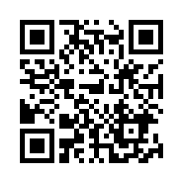

YouTube(ユーチューブ)にて

菊池市スポーツ推進委員協議会モルック普及チーム

によります紹介動画を載せています。

QRコードを読み込んでチェックしてみてください。

<個人情報の取り扱いについて>

・個人情報の利用目的

ご記入いただいた個人情報は、お申込みいただいた大会にかかる連絡事務・名簿作成・傷害保険加入のために利用します。

・個人情報の第三者提供について

ご記入いただいた個人情報について、第三者へ提供することはありません。